Hans Weitzel Sockelleiste lang SLL

Hans Weitzel

Eigenschaften

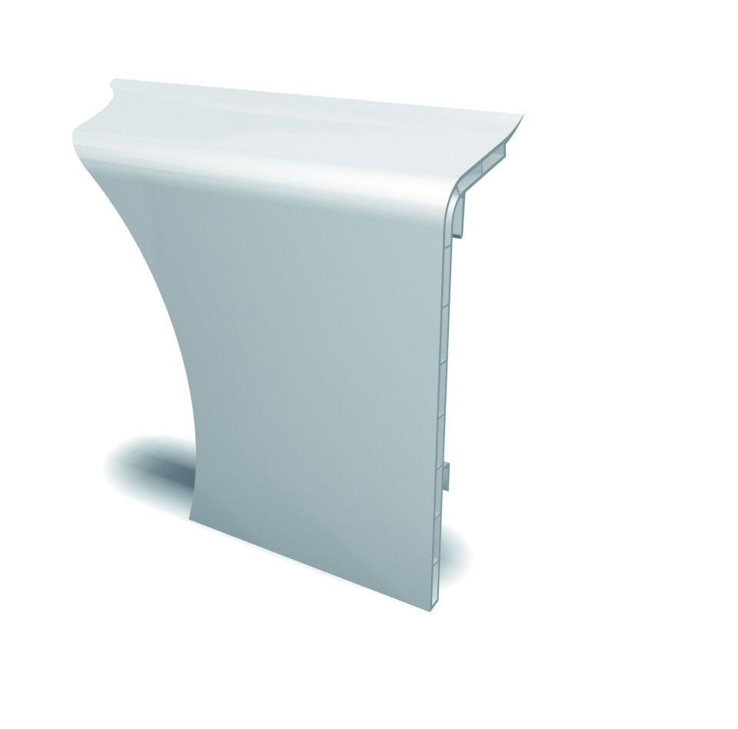

Dekor

Eiche

Farbton

hellbraun, weiß

Oberfläche

Dekor

Profilart

Sockelprofil

Profilform

Hohlprofil

Werkstoff

Polyvinylchlorid (PVC)

Höhe (mm)

127,00

Länge (mm)

2.000,00

Stärke (mm)

39,00

Befestigung

einhängen

Brandverhalten

B2

Sichtbarkeit Befestigung Bekleidung

nicht sichtbar

Eigenschaften

frei von HBCD, formstabil bis 90° C Vorlauftemperatur